Содержание

- Введение . . . . . . . . . . . . . . . . . . . . . . . . . . . . . . . . . . . . . . . . . . . . 2
- Кривые блеска . . . . . . . . . . . . . . . . . . . . . . . . . . . . . . . . . . . . 3
3. Наблюдение остатков сверхновых . . . . . . . . . . . . . . . . . . . . . . .3 4.Гиперновая . . . . . . . . . . . . . . . . . . . . . . . . . . . . . . . . . . . . . . . . . . . .5
- Введение.
Изучение всех переменных и новых звезд крайне важно для понимания природы и эволюции звезд вообще, так как переменные и особенно новые звезды находятся в неустойчивых состояниях на поворотных этапах своего развития. Кроме того, происходящие у этих звезд сильные изменения наблюдаемы, а у обычных звезд нет, так как их изменения слишком медленны.
Сверхновая звезда или вспышка сверхновой — феномен, в ходе которого звезда резко меняет свою яркость на 4—8 порядков (на десяток звёздных величин) с последующим сравнительно медленным затуханием вспышки. Является результатом катаклизмического процесса, возникающего в конце эволюции некоторых звёзд и сопровождающегося выделением огромной энергии.
Как правило, сверхновые звезды наблюдаются постфактум, то есть когда событие уже произошло и его излучение достигло Земли. Поэтому природа сверхновых долго была неясна. Но сейчас предлагается довольно много сценариев, приводящих к подобного рода вспышкам, хотя основные положения уже достаточно понятны.
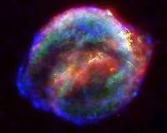
Взрыв сопровождается выбросом значительной массы вещества из внешней оболочки звезды в межзвёздное пространство, а из оставшейся части вещества ядра взорвавшейся звезды, как правило, образуется компактный объект — нейтронная звезда, если масса звезды до взрыва составляла более 8 солнечных масс (M☉), либо черная дыра при массе звезды свыше 20 M☉ (масса оставшегося после взрыва ядра - свыше 5 M☉). Вместе они образуют остаток сверхновой.
Комплексное изучение ранее полученных спектров и кривых блеска в сочетании с исследованием остатков и возможных звёзд-предшественников позволяет строить более подробные модели и изучать уже условия, сложившиеся к моменту вспышки.
Помимо всего прочего, выбрасываемое в ходе вспышки вещество в значительной части содержит продукты термоядерного синтеза, происходившего на протяжении всей жизни звезды. Именно благодаря сверхновым Вселенная в целом и каждая галактика в частности, химически эволюционирует.
Название отражает исторический процесс изучения звёзд, блеск которых значительно меняется со временем, так называемых новых звёзд.
Имя составляется из метки SN, после которой ставят год открытия, с окончанием изодно- или двухбуквенного обозначения. Первые 26 сверхновых текущего года получают однобуквенные обозначения, в окончании имени, из заглавных букв от A до Z. Остальные сверхновые получают двухбуквенные обозначения из строчных букв: aa, ab, и так далее. Неподтверждённые сверхновые обозначают буквамиPSN (англ. possiblesupernova) с небесными координатами в формате: Jhhmmssss+ddmmsss.

- Кривые блеска

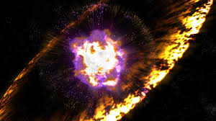
Кривые блеска для I типа в высокой степени сходны: 2—3 суток идёт резкий рост, затем его сменяет значительное падение (на 3 звёздные величины) 25—40 суток с последующим медленным ослаблением, практически линейным в шкале звёздных величин.
А вот кривые блеска типа II достаточны разнообразны. Для некоторых кривые напоминали оные для I типа, только с более медленным и продолжительным падением блеска до начала линейной стадии. Другие, достигнув пика, держались на нём до 100 суток, а затем блеск резко падал и выходил на линейный «хвост»
- Наблюдение остатков сверхновых
Каноническая схема молодого остатка следующая:
- Возможный компактный остаток; обычно это пульсар, но возможно и чёрная дыра
- Внешняя ударная волна, распространяющаяся в межзвёздном веществе.
- Возвратная волна, распространяющаяся в веществе выброса сверхновой.
- Вторичная, распространяющаяся в сгустках межзвёздной среды и в плотных выбросах сверхновой.
Вместе они образуют следующую картину: за фронтом внешней ударной волны газ нагрет до температур T_{S} ≥ 10⁷ К и излучает в рентгеновском диапазоне с энергией фотонов в 0,1—20 кэВ, аналогично газ за фронтом возвратной волны образует вторую область рентгеновского излучения. Линии высокоионизированных Fe, Si, S и т. п. указывают на тепловую природу излучения из обоих слоев.
Оптическое излучение молодого остатка создает газ в сгустках за фронтом вторичной волны. Так как в них скорость распространении выше, а значит газ остывает быстрее и излучение переходит из рентгеновского диапазона в оптический. Ударное происхождение оптического излучения подтверждает относительная интенсивность линий.
Волокна в Кассиопее A дают понять, что происхождение сгустков вещества может быть двояким. Так называемые быстрые волокна разлетаются со скоростью 5000—9000 км/с и излучают только в линиях O, S, Si — то есть это сгустки, сформированные в момент взрыва сверхновой. Стационарные конденсации же имеют скорость 100—400 км/с, и в них наблюдается нормальная концентрация H, N, O. Вместе это свидетельствуют, что это вещество было выброшено задолго до вспышки сверхновой и позже было нагрето внешней ударной волной.
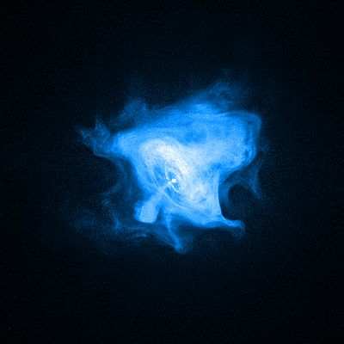
Синхротронное радиоизлучение релятивистских частиц в сильном магнитном поле является основным наблюдательным признаком для всего остатка. Область его локализации — прифронтовые области внешней и возвратной волн. Наблюдается синхротронное излучение и в рентгеновском диапазоне.
Один из способов высвободить требуемое количество энергии — резкое увеличение массы вещества, участвующего в термоядерном горении, то есть термоядерный взрыв. Однако физика одиночных звёзд такого не допускает. Процессы в звёздах, находящихся на главной последовательности, равновесны. Поэтому во всех моделях рассматриваются конечный этап звёздной эволюции — белые карлики. Однако сам по себе последний — устойчивая звезда, и всё может измениться только при приближении к пределу Чандрасекара. Это приводит к однозначному выводу, что термоядерный взрыв возможен только в кратных звёздных системах, скорее всего, в так называемых двойных звёздах.

4. Гиперновая — взрыв массивной звезды (с массой более 80 масс Солнца) после коллапса её ядра. Коллапс ядра происходит после того, как в нём истощается топливо для поддержания термоядерных реакций. То есть это очень большая (сверхмощная) сверхновая. С начала 1990-х годов были замечены столь мощные взрывы звёзд, что сила каждого взрыва превышала мощность взрыва обычной сверхновой примерно в 10 раз, а энергия взрыва превышала 10⁴⁵ Джоулей. К тому же многие из этих взрывов сопровождались длинными гамма-всплесками. Сегодня термин «гиперновая» используется также для описания взрывов звёзд с массой в 100—150 и более Солнечных масс.
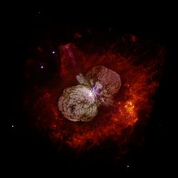
Гиперновые вообще могут создать серьёзную угрозу Земле вследствие характерной для них гамма-лучевой вспышки, но в настоящее время вблизи Солнечной системы нет столь опасных звёзд. По некоторым данным, 440 миллионов лет назад имел место взрыв гиперновой звезды достаточно недалеко от Солнечной системы, и удар по Земле гаммалучевым потоком от этой гиперновы оказался достаточно мощным чтобы вызвать Ордовикско-силурийское вымирание (исчезли более 60% видов морских беспозвоночных).
Термин «гиперновая» придумал Стэнфорд Вусли (англ.). Ядро массивной звезды при гравитационном коллапсе превращается в чёрную дыру. Если сколлапсировшая звезда быстро вращалась, то вокруг чёрной дыры может образоваться массивныйаккреционный диск. За счет нейтринного нагрева или под воздействием механизма Бландфорда-Знаека могут быть сформированы два мощных релятивистских джета, выбрасываемые в направлении полюсов вращения умирающей звезды почти соскоростью света. Эти релятивистские струи могут объяснить гамма-всплески, которые иногда наблюдаются при взрывах гиперновых. В последние годы большой объём данных наблюдений гамма-всплесков значительно улучшил наше понимание этих событий, и стало ясно, что в численных моделях коллапса получаются взрывы, которые отличаются от взрывов обычных сверхновых.
Звёзды, способные взорваться как гиперновая, встречаются очень редко, потому что для этого звезда должна быть очень массивной, быстро вращаться и (возможно) иметь сильное магнитное поле. Поэтому гиперновые должны взрываться редко. Предполагается, что в нашей Галактике гиперновая взрывается в среднем один раз в 200 млн лет.
Слово «коллапсар» используется как название гипотетической модели, в которой быстро вращающаяся звезда Вольфа-Райе с массой ядра около 30 солнечных масс формирует вращающуюся чёрную дыру, которая поглощает вещество падающей на неё звёздной оболочки. При этом могут быть сформированы релятивистские джеты с релятивистской скоростью (с фактором Лоренца более 100). Благодаря таким скоростям струйные выбросы коллапсаров могут быть быстрейшими из известных выбросов небесных тел. Таким образом коллапсар, начинаясь как «неудачная» сверхновая, превращается во взрыв гиперновой.
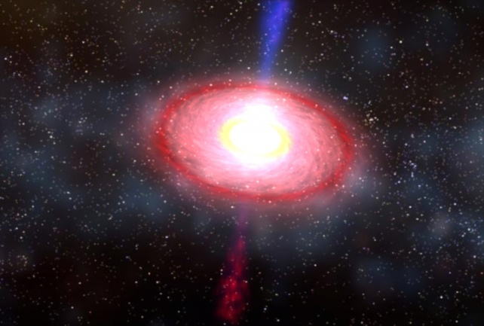
Считается, что коллапсары — основная причина длительных (> 2 секунд) гамма-всплесков. Мощная струя, выбрасываемая вдоль оси вращения чёрной дыры, может сгенерировать направленный поток высокоэнергетического излучения. Наблюдатель может зарегистрировать такую вспышку, если находится вблизи направления релятивистской струи.
В качестве примера коллапсара можно привести необычные сверхновые SN 1998bw (англ.) и SN 2003dh (англ.), связанные с гамма-всплесками GRB 980425 и GRB 030329 соответственно. Звезды были классифицированы как сверхновые типа Ic из-за особенностей их спектра. В радиодиапазоне наблюдались свидетельства наличия релятивистских скоростей при взрыве.
Ещё одним видом гиперновой является сверхновая, нестабильная по отношению к образованию электрон-позитронных пар (англ. pair-instabilitysupernova). В такой сверхновой рождение пар вызывает резкое падение давления в звёздном ядре, что приводит к быстрому частичному коллапсу, который и становится причиной резкого повышения температуры и давления, приводящего к взрывному термоядерному возгоранию и полному взрыву звезды. Сверхновая SN 2006gy была, возможно, первым наблюдавшимся примером такого типа сверхновых. Эта сверхновая наблюдалась в галактике, находящейся в 240 миллионах световых лет (72 млн. парсек) от Млечного Пути.

Библиографический список:
- https://ru.wikipedia.org/wiki/Сверхновая_звезда
2.https://ru.wikipedia.org/wiki/Гиперновая_звезда 3. skywatching.net/astro/zvezda_sverhnew.php

